PTW | Nazwisko Imię  Album 00000  Grupa N | Wersja 2026-05-06
LAB I

Server-Side Rendering z wykorzystaniem NODE.JS

Spis treści
Spis treści 1
Cel zajęć 1
Rozpoczęcie 1
Uwaga 2
Ponowne klonowanie repozytorium 2
Pobranie i uruchomienie PNPM 2
Pierwsze kroki z Express.js 2
Routingi i szablony 4
Portowanie aplikacji z LAB G 5
Implementacja 7
Commit projektu do GIT 11
Podsumowanie 11

Cel zajęć
Celem głównym zajęć jest zdobycie następujących umiejętności:
- wykorzystanie menedżera pakietów pnpm;
- instalacja i uruchomienie Express.js;
- zarządzanie routingami w Express.js;
- wykorzystanie szablonów EJS;
- portowanie aplikacji webowych CRUD pomiędzy PHP a JS.
W praktycznym wymiarze uczestnicy wykorzystają prosty framework Express.js do odtworzenia funkcjonalności naiwnego frameworka z poprzedniego laboratorium.

Rozpoczęcie
Rozpoczęcie zajęć. Powtórzenie zasad instalacji i uruchamiania programów w node. Powtórzenie zasad działania npm i pnpm. Różnice pomiędzy npm i pnpm.
Wejściówka?

Uwaga
Ten dokument aktywnie wykorzystuje niestandardowe właściwości. Podobnie jak w LAB A wejdź do Plik -> Informacje -> Właściwości -> Właściwości zaawansowane -> Niestandardowe i zaktualizuj pola. Następnie uruchom ten dokument ponownie lub Ctrl+A -> F9.

Ponowne klonowanie repozytorium
W związku z problemami wydajnościowymi w odczycie plików na macierzy dyskowej I:\, to laboratorium również musimy wykonać na pulpicie. Jest to bardzo zła praktyka, ale niestety administratorom nie udało się znaleźć innego rozwiązania ani permanentnego obejścia. Wyłącznie jeśli korzystasz z pulpitu zdalnego do realizacji zadań, upewnij się, że Twoje repozytorium jest sklonowane na pulpit, tj. do katalogu analogicznego do C:\Users\akarczmarczyk\Desktop\ptw.
Na tym etapie warto w ustawieniach tej karty pracy zmienić wartość niestandardowej właściwości labsdir oraz labdir, po czym odświeżyć wszystkie pola w dokumencie Ctrl+A, F9.

Pobranie i uruchomienie PNPM
W tym zadaniu przećwiczymy korzystanie z innego menedżera pakietów dla node – pnpm. Otwórz terminal i przejdź do katalogu repozytorium, tj. C:\Users\akarczmarczyk\Desktop\ptw. Zainstaluj pnpm poleceniem:
npm install -g pnpm@latest-10
Następnie sprawdź poprawność instalacji poleceniem:
pnpm -v
Powinna wyświetlić się wersja programu, przykładowo:

Pierwsze kroki z Express.js
Utwórz katalog C:\Users\akarczmarczyk\Desktop\ptw\lab-i\hello. Przejdź do niego terminalem i zainstaluj Express.js w wersji 5:
pnpm install express@5
Spodziewany efekt:
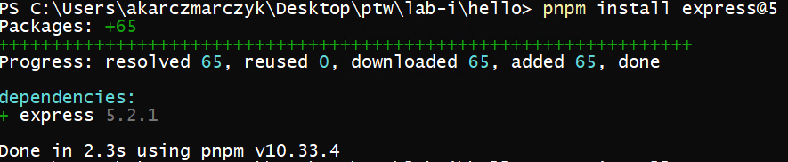
Następnie doinstaluj zależność prettier:
pnpm install prettier@3
Następnie otwórz katalog C:\Users\akarczmarczyk\Desktop\ptw\lab-i\hello w PhpStorm. Utwórz plik hello.js o następującej treści (koniecznie wykorzystaj swój numer albumu jako numer portu):
import express from 'express'
const app = express()
const port = 00000
app.get('/', (req, res) => {
res.send('Hello World from Express!')
})
app.listen(port, () => {
console.log(`Hello World app listening on port ${port}`)
})
Teraz skonfigurujemy Prettier. Wejdź do ustawień PhpStorm i w Languages & Frameworks > JavaScript > Prettier wybierz konfigurację automatyczną. Zapisz zmiany. Kliknij w kod hello.js i wykorzystaj skrót klawiszowy Ctrl + Alt + Shift + P. Kod powinien ulec automatycznemu reformatowaniu.
Cofnij i ponów operację kilka razy. Jakie zmiany zachodzą po wykorzystaniu Prettiera?

Teraz uruchom serwer klikając na przycisk (1) poniżej:
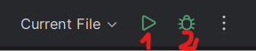
Przeczytaj w panelu logów, czy uruchomienie serwera powiodło się, a następnie otwórz w przeglądarce stronę http://localhost:00000. Oczekiwany efekt:
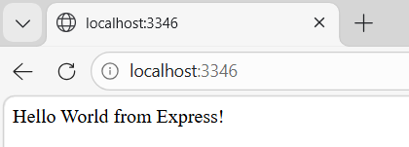
Przetestujemy teraz debugowanie. Ustaw pułapkę w handlerze route’a / (linia 5). Zatrzymaj serwer i uruchom ponownie przyciskiem (2) powyżej. Ponownie wejdź na stronę http://localhost:00000. Aplikacja powinna zatrzymać się, a panel Threads & Variables wypełniony będzie dostępnymi zmiennymi i ich wartościami.
Wstaw zrzut ekranu kodu aplikacji w PhpStorm, z uruchomionym debuggerem, zatrzymanym wewnątrz handlera ścieżki „/”. Upewnij się, że kod jest sformatowany Prettierem, debugger faktycznie jest zatrzymany we wskazanej linii, a w panelu Threads & Variables dostępne są bieżące wartości zmiennych.



Punkty: | 0 | 1

Routingi i szablony
Obecnie aplikacja obsługuje tylko jedną ścieżkę (/), a zwracana odpowiedź jest zakodowana w handlerze na sztywno. W kolejnym kroku dodamy nowy routing oraz wykorzystamy szablony EJS.
Zainstaluj w projekcie EJS:
pnpm install ejs@5
Zmodyfikuj kod aplikacji zgodnie z poniższym:
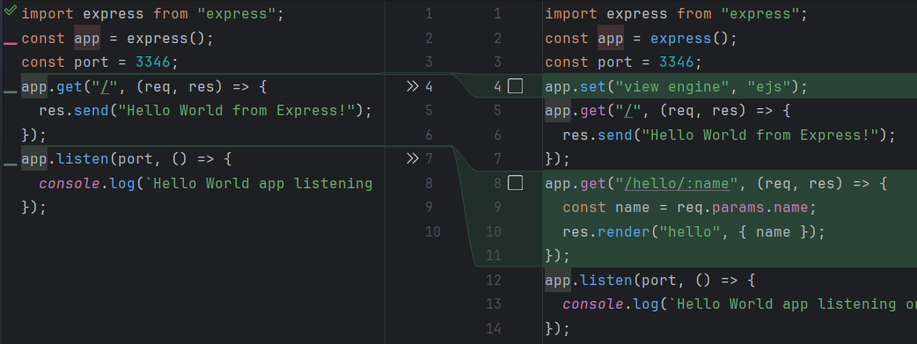
Następnie utwórz plik views/hello.ejs o następującej treści:
<!doctype html>
<html lang="en">
<head>
<meta charset="UTF-8">
<meta name="viewport" content="width=device-width, initial-scale=1">
<title>Hello Express and EJS</title>
</head>
<body>
<h1>Hello!</h1>
<p>Hello <%= name %>, how are you?</p>
</body>
</html>
Zrestartuj serwer i wejdź na stronę http://localhost:00000/hello/Imię. Spodziewany efekt:
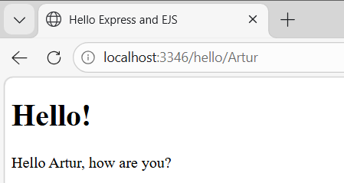
Wstaw zrzut ekranu kodu hello.js na tym etapie:



Wstaw zrzut ekranu kodu views/hello.ejs:



Wstaw zrzut ekranu strony http://localhost:00000/hello/Imię w przeglądarce:



W 3-5 zdaniach omów która część kodu odpowiada za to, że routing /hello/Imię zaczął działać, a imię zaczęło się wyświetlać w odpowiedzi:

…3-5 zdań…

Punkty: | 0 | 1

Portowanie aplikacji z LAB G
W ostatniej części laboratorium przygotujemy kompletną aplikację CRUD (Create, Read, Update, Delete) na podstawie LAB G. Do rozpoczęcia nowego projektu wykorzystamy generator aplikacji Express. Przejdź terminalem do katalogu C:\Users\akarczmarczyk\Desktop\ptw\lab-i i wykonaj polecenia:

npx express-generator@4 --view=ejs --css=less crud
cd crud
pnpm install
Otwórz w PhpStorm projekt z katalogu C:\Users\akarczmarczyk\Desktop\ptw\lab-i\crud. Zapoznaj się ze strukturą plików i katalogów nowoutworzonego projektu.
W pliku bin/www zmodyfikuj port 3000 na swój własny (00000). Otwórz plik bin/www w edytorze i uruchom serwer w trybie zwykłym lub debug wybranym przyciskiem (1) lub (2) powyżej.

Odpowiedz na pytania:

Jaka wersja Express.js została wykorzystana?
…

Czy to najświeższa wersja?
…

Jak zmienić domyślny port aplikacji z 3000 na 00000?
…

Gdzie znajdują się style less?
…

Jak pogrupowane są routingi i ich handlery?
…

Gdzie znajdują się widoki EJS?
…

Dlaczego plik bin/www nie ma rozszerzenia .js?
…

Wstaw zrzut ekranu strony http://localhost:00000/ w przeglądarce:



Wstaw zrzut ekranu strony http://localhost:00000/users w przeglądarce:



Upewnij się, że na zrzutach widać pasek adresu z Twoim numerem indeksu.
Punkty: | 0 | 1

Implementacja
W pozostałej części laboratorium, przenieś layout, style, migracje SQL (baza SQLite) oraz wszystkie operacje CRUD dotyczące Twojego modelu z aplikacji PHP do aplikacji w Express.js (tylko Twój model, bez postów).
Przykładowy efekt:
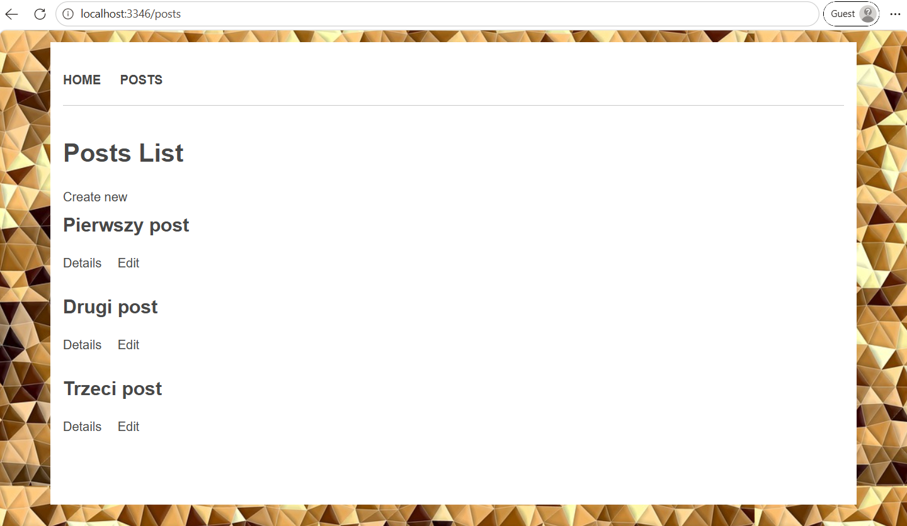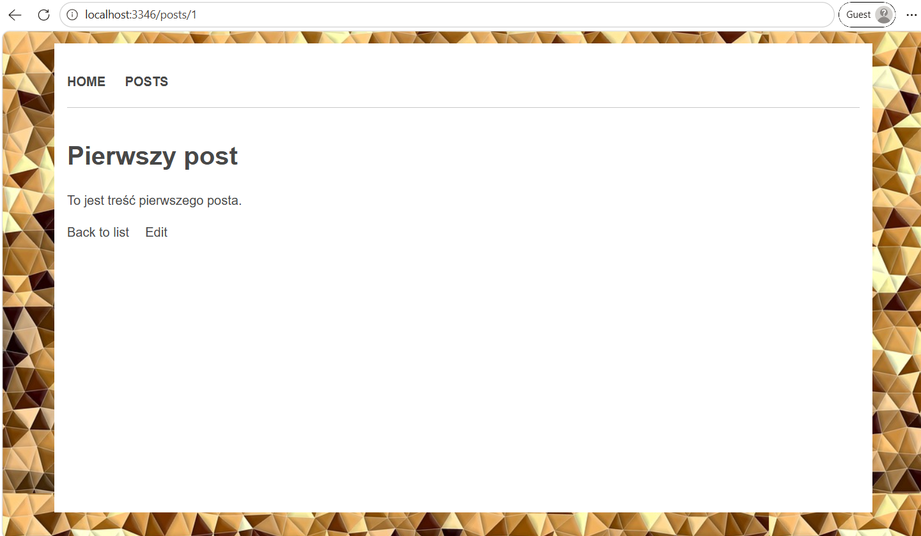
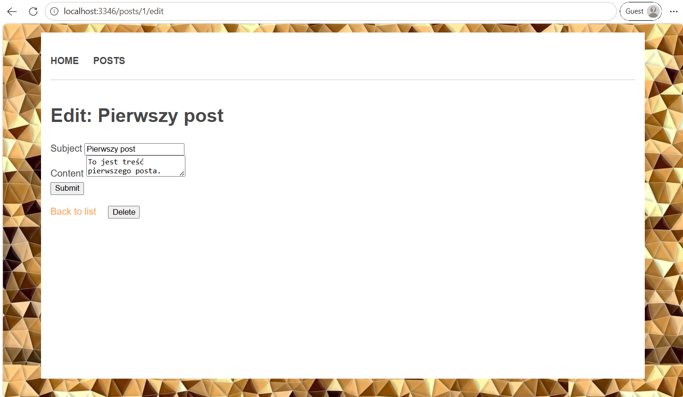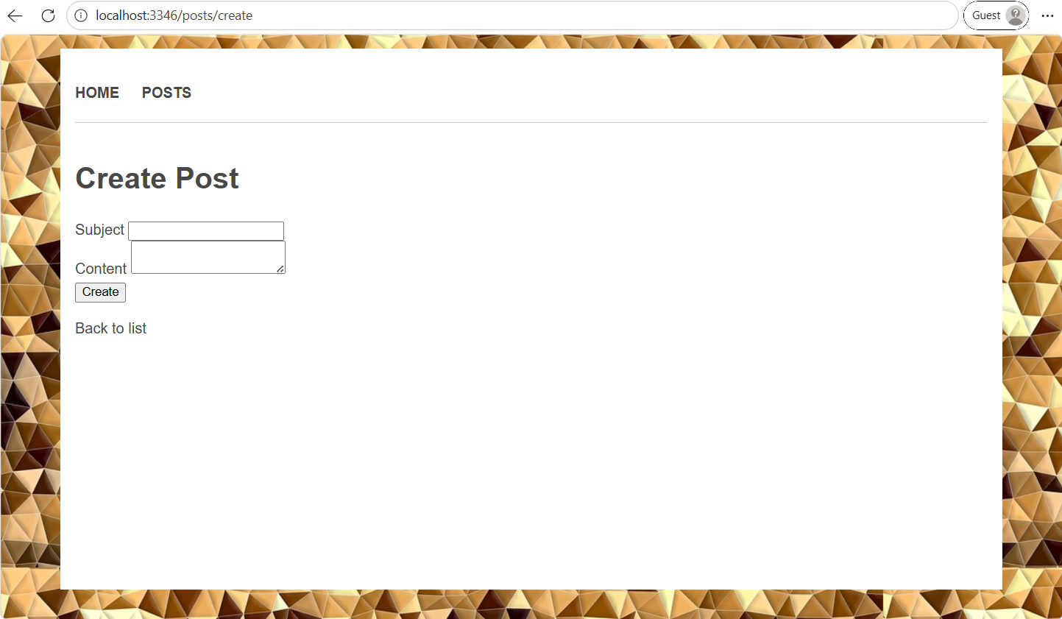
Hint! Obsługę SQLite w JS można osiągnąć na wiele różnych sposobów. Ja wybrałem taki:
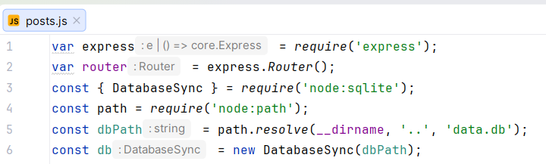
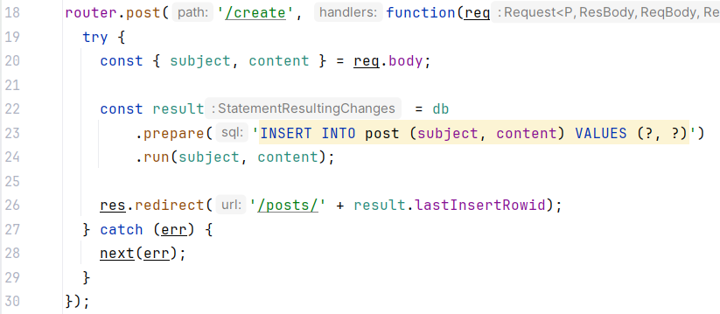

Wstaw zrzut ekranu kodu routingu i handlera listy:



Wstaw zrzut ekranu kodu szablonu EJS listy:



Wstaw zrzut ekranu listy (z danymi) w przeglądarce:


Punkty: | 0 | 1

Wstaw zrzut ekranu kodu routingu i handlera podglądu pojedynczego modelu:



Wstaw zrzut ekranu kodu szablonu EJS podglądu:



Wstaw zrzut ekranu podglądu w przeglądarce:


Punkty: | 0 | 1

Wstaw zrzut ekranu kodu routingu i handlera tworzenia modelu:



Wstaw zrzut ekranu kodu szablonu EJS tworzenia:



Wstaw zrzut ekranu tworzenia w przeglądarce:


Punkty: | 0 | 1

Wstaw zrzut ekranu kodu routingu i handlera(ów) edycji modelu:



Wstaw zrzut ekranu kodu szablonu EJS edycji:



Wstaw zrzut ekranu edycji:


Punkty: | 0 | 1

Wstaw zrzut ekranu kodu routingu i handlera kasowania:



Wstaw zrzut ekranu działającego kasowania:


Punkty: | 0 | 1

Commit projektu do GIT
Zacommituj i pushnij swoje rozwiązanie do swojego repozytorium GIT.
Upewnij się, czy wszystko dobrze się wysłało.
Podaj link do swojego repozytorium:

…link, np. https://github.com/.../... …

Podsumowanie
W kilku słowach/zdaniach napisz swoje przemyślenia odnośnie tego laboratorium. Nie używaj LLM. Który z trzech poznanych dotychczas sposobów tworzenia aplikacji najbardziej przypadł Ci do gustu?

…podsumowanie…

Zweryfikuj kompletność sprawozdania. Utwórz PDF i wyślij w terminie.

